## 第三节　探秘澜沧江—湄公河流域的河流地貌

|  |  |
| --- | --- |
| 课程标准 | 通过野外观察或运用视频、图像，识别3～4种地貌，描述其景观的主要特点。 |
| 学习目标 | 1.运用图像识别河流地貌。2.了解主要河流地貌的特征和成因。 |



一、澜沧江源头的宽浅河谷

1．澜沧江—湄公河概况：发源于青海省唐古拉山，注入南海，是亚洲第三长河。

2．河谷成因：位于青藏高原面上，地形比较平坦，河流向下的侵蚀作用较弱，形成宽浅的河谷。

二、澜沧江—湄公河上游山区的峡谷

流经地区落差大、水流急，水流向下的侵蚀作用强，多形成“V”形峡谷。

三、冲积扇

冲积扇是河流流出山口，河水摆脱了侧向约束，泥沙沉积形成的扇形堆积地貌。冲积扇土层较厚，很多被开垦为农田。

思考　出山口处为什么会出现泥沙大量沉积？

答案　出山口处，坡度降低，河水摆脱了侧向约束，河道变宽，流速减慢，河水携带泥沙的能力下降，泥沙大量沉积。

四、曲流与牛轭湖

1．曲流：澜沧江流经丘陵盆地区域，由于地形坡度较缓，河流下蚀作用减弱，水流以侧蚀为主，河道变得弯曲，在弯曲度达到一定程度时，形成曲流。

2．牛轭湖：曲流的凹岸侵蚀，凸岸堆积，当曲流发展到一定程度，河流会自动裁弯取直，废弃的弯道形成牛轭湖。

判断

1．河道凹岸侵蚀是因为受地转偏向力。( × )

2．自动裁弯取直是凹岸侵蚀的结果。( √ )

3．牛轭湖一般出现在地形平坦的地区。( √ )

五、湄公河平原和三角洲

1．湄公河平原：澜沧江—湄公河流出北部山地和丘陵后，因地势变得平坦，河流从上中游带来的泥沙大量沉积，形成湄公河平原。

2．湄公河三角洲：湄公河注入海洋时，流速减慢，所携带的泥沙在河口沉积，形成湄公河三角洲。

思考　水稻属于喜温喜湿的作物，试分析湄公河三角洲适合水稻生长的自然条件。

答案　湄公河三角洲地势平坦，土层深厚，土壤肥沃；地处低纬度地区，为热带季风气候，热量充足，雨季降水量大，雨热同期，水源充足，适合水稻生长。



探究点　河流地貌



下图为河流平面、剖面示意图。

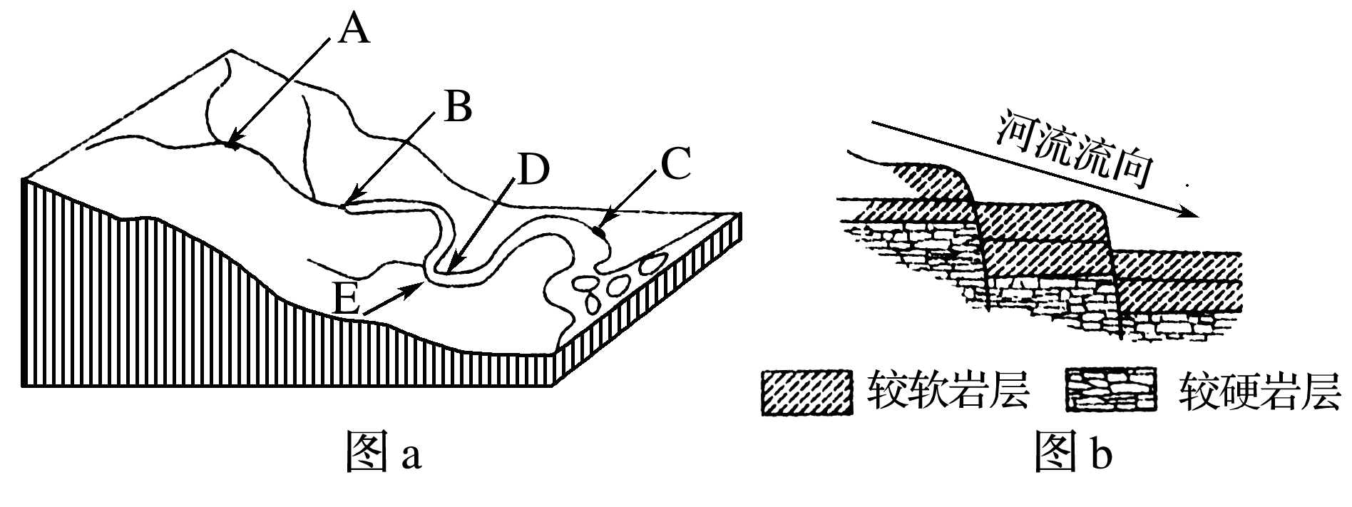

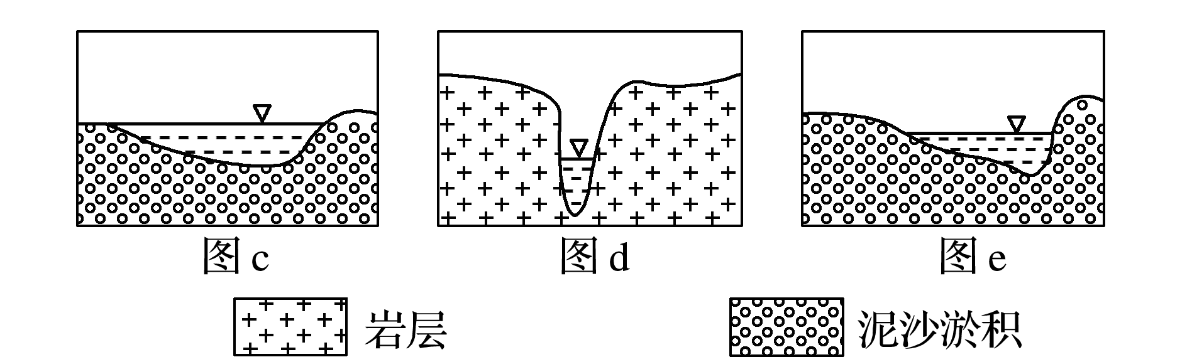

1．图c～图e中能正确反映图a中A河段河谷剖面的是哪一个？该河段主要的河流侵蚀作用是什么？

答案　图d。　溯源侵蚀，下蚀。

2．判断图a中，河岸D、E最有可能形成浅滩的是哪一岸？并解释其理由。

答案　D岸。　在河流中下游地区，河流侧蚀作用强烈，往往在凹岸侵蚀，在凸岸堆积。

3．若图a中河流A段的纵剖面如图b所示，则形成的地理景观最有可能是(　　)

A．曲流 B．喀斯特溶洞

C．瀑布 D．河口三角洲

答案　C

4．若图a所示河流位于北半球，河口的沙洲因泥沙不断堆积而扩大，最终与河流的哪岸相连？为什么？

答案　与左岸相连。　因为北半球的河流受到地转偏向力的影响，右岸水流急，冲刷严重，因此在河口左岸泥沙沉积，使沙洲最终与左岸相连。



河流侵蚀地貌与堆积地貌

(1)河流侵蚀地貌

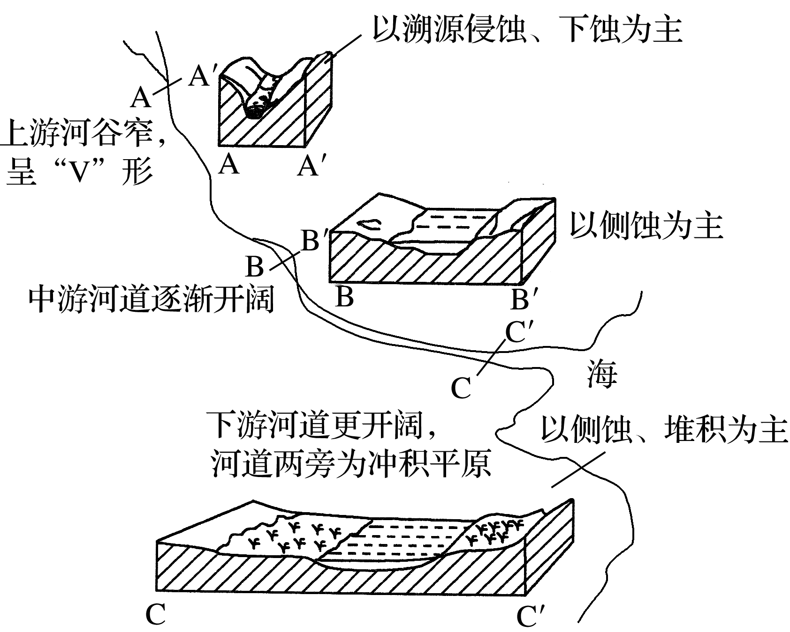

(2)河流堆积地貌

|  |  |  |  |
| --- | --- | --- | --- |
| 组成部分 | 分布 | 地貌特点 | 图示 |
| 洪积—  冲积平原 | 山前 | 以谷口为顶点呈扇形，冲积扇顶端到边缘地势逐渐降低，堆积物颗粒由粗变细 |  |
| 河漫滩平原 | 中下游 | 地势平坦、宽广 |  |
| 三角洲 | 河口 | 多呈三角形，地势平坦，河网稠密，河道由分汊顶点向海洋方向呈放射状分布 |  |



读下图，比较图中河流a、b、c三处的位置与三幅剖面图，回答1～2题。

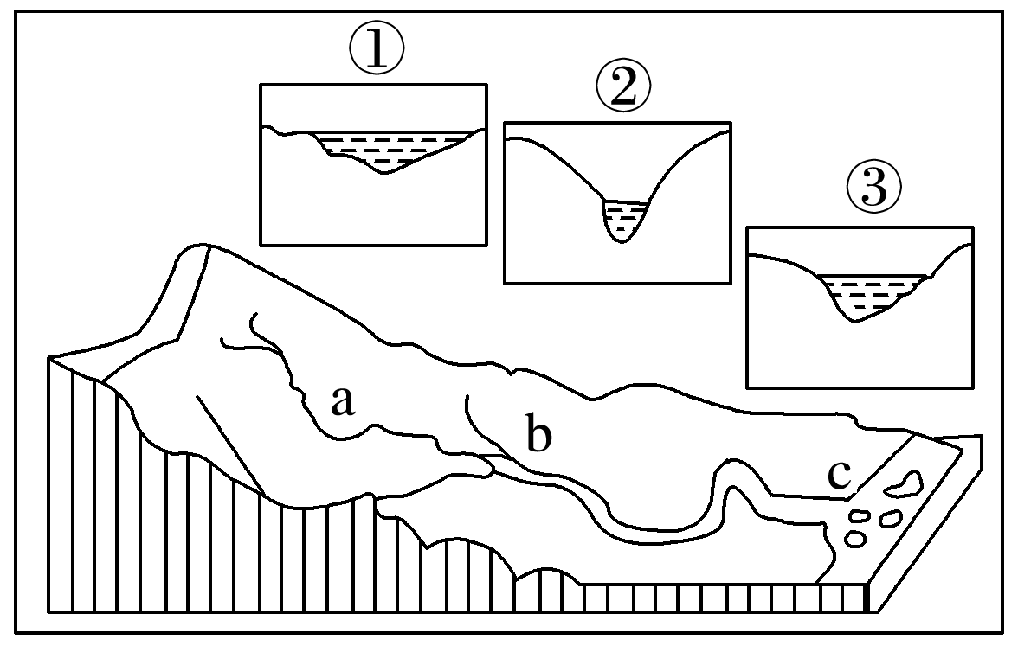

1．河流位置与剖面对应关系正确的是(　　)

A．①—a，②—b，③—c

B．①—b，②—a，③—c

C．①—c，②—b，③—a

D．①—c，②—a，③—b

2．与河流位置a、b、c对应的主要作用大致分别是(　　)

A．侵蚀、搬运、堆积 B．侵蚀、堆积、搬运

C．堆积、搬运、侵蚀 D．搬运、堆积、侵蚀

答案　1.D　2.A

解析　第1题，结合图示可知，a处位于上游地区，河道呈“V”形，与②对应；从b处到c处，河道越来越宽，分别对应③和①。第2题，结合上题分析可知，a处以侵蚀作用为主，b处以搬运作用为主，c处以堆积作用为主。

流量和流速是影响河流侵蚀、搬运和堆积作用的重要因素。下图为“某河段示意图”，箭头表示河流流向。读图回答3～4题。

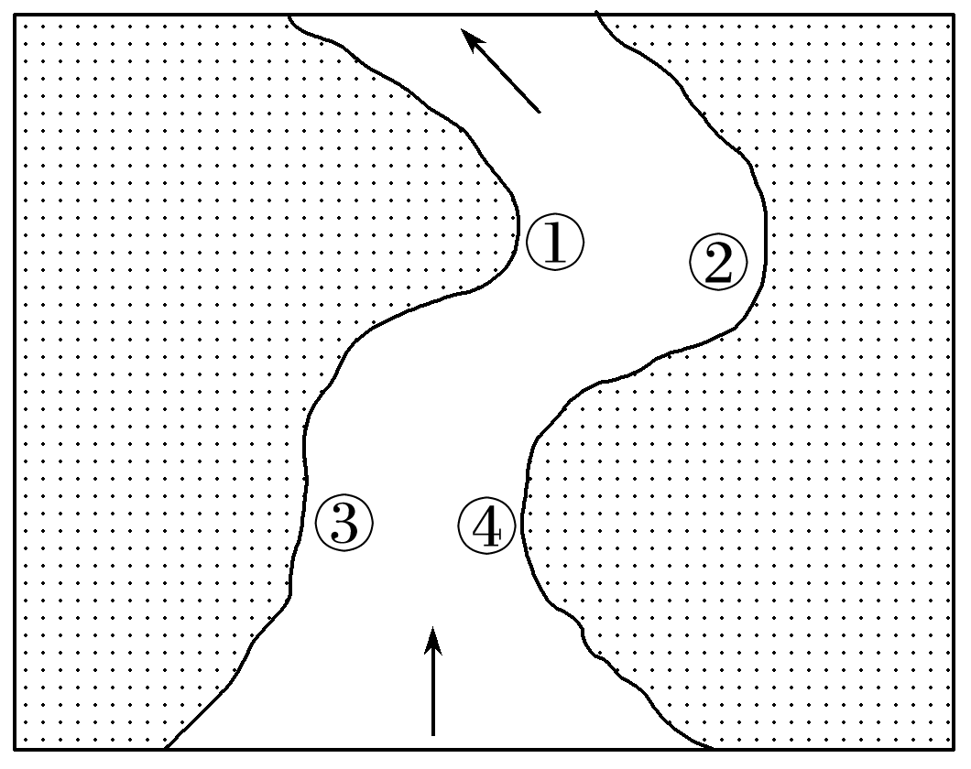

3．流水侵蚀作用最活跃的地点是(　　)

A．① B．②

C．③ D．④

4．符合①②连线处河流断面的剖面是(　　)

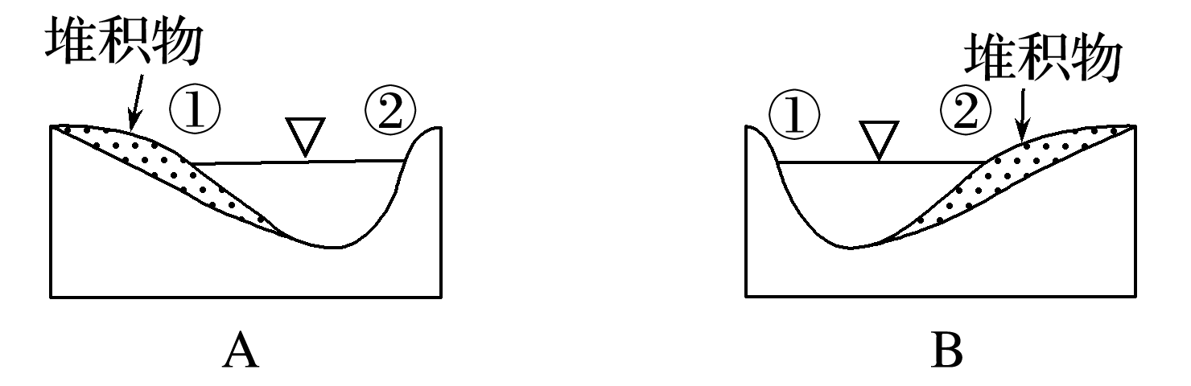

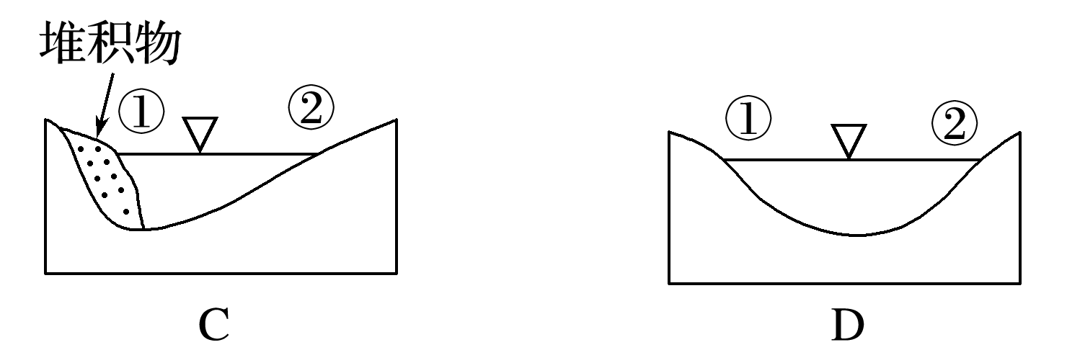

答案　3.B　4.A

解析　第3题，流水侵蚀作用最活跃的地区应是弯曲河道的凹岸，图中②位于曲流凹岸处，①位于曲流凸岸处，③④处河道平直，故B正确。第4题，曲流处凹岸为侵蚀岸，河岸较陡；凸岸为堆积岸，河岸较平缓。

下图是“某河流的部分河段示意图，箭头为水流方向”。据此完成5～6题。

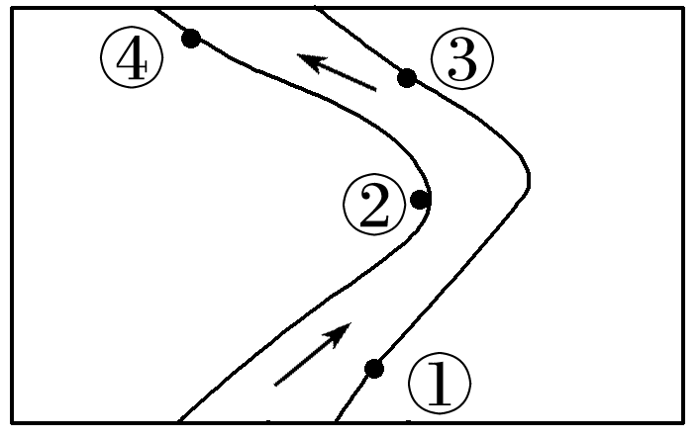

5．若该河流流经山地与平原的交界地带，常常形成的地貌类型是(　　)

A．冲积扇平原 B．U形谷

C．河漫滩平原 D．三角洲平原

6．河中有河漫滩，河漫滩处可能在(　　)

A．① B．④ C．③ D．②

答案　5.A　6.D

解析　第5题，当山地河流流出山口进入平原后，由于坡度骤减，流速降低，水流搬运能力减弱，从而把挟带的碎屑物质堆积下来，形成冲积扇，A正确。第6题，在中下游地区，河流在凸岸堆积，形成水下堆积体，堆积体的面积不断扩大，在枯水季节露出水面，形成河漫滩。读图分析可知，图示中只有②地位于河流的凸岸，以流水堆积为主，枯水季节会形成河漫滩，故答案选D。